**Metodología de la Investigación 2025**

**Práctico 7**

**Actividad 1**

*¿Aplazando la llegada del primer hijo? Un estudio cualitativo sobre las percepciones en torno al retraso de la fecundidad*

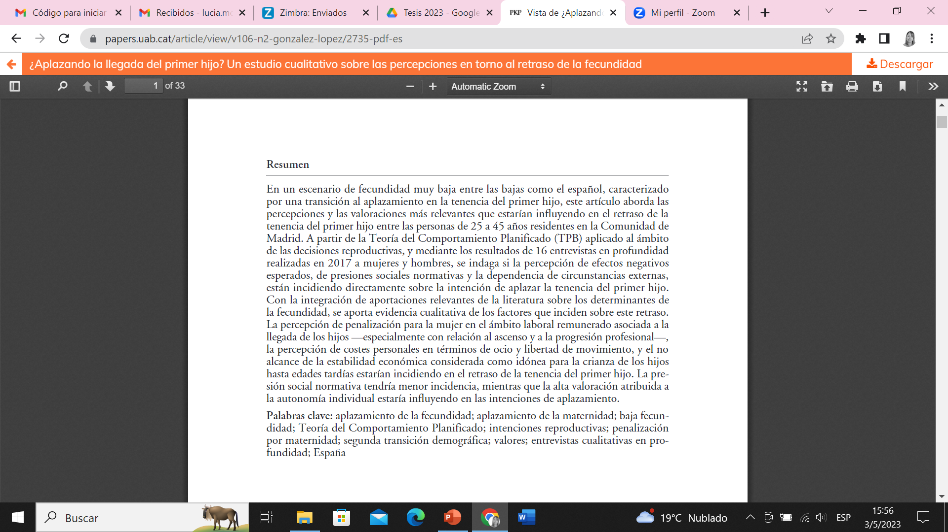

* **¿Cuál es el problema de investigación?**
* **¿Qué preguntas, objetivos e hipótesis parecen manejar?**
* **¿Qué tipo de diseño proponen según su objetivo de investigación? Fundamente**
* **Identifique: variables, temporalidad, contexto, unidad de análisis.**

**Actividad 2**

Elijan 3 de las siguientes preguntas problema y elaboren objetivos generales y específicos y comente que tipo de diseño corresponde cada investigación:

1. ¿Qué factores individuales, educativos y del mercado laboral influyen en el proceso de inserción laboral de los jóvenes recién egresados de la Universidad de la República (CENUR Tacuarembó) durante los dos años posteriores a su graduación?
2. ¿Cuáles son los principales factores individuales, familiares, escolares y socioeconómicos que contribuyen al abandono del sistema educativo formal por parte de los adolescentes que cursan educación media en la ciudad de Rivera durante el año lectivo 2025?
3. ¿Cuáles son los factores de riesgo y protección asociados al bienestar emocional y la salud mental de los cuidadores familiares de adultos mayores dependientes en la ciudad de Tacuarembó durante el año 2025?
4. ¿Cuáles son las principales percepciones, expectativas y prioridades de los votantes de la ciudad de Tacuarembó en relación con los candidatos a la intendencia en las elecciones municipales de 2025?
5. ¿De qué manera el flujo de trabajadores transfronterizos entre Rivera (Uruguay) y Santana do Livramento (Brasil) impacta en las economías locales en términos de empleo, consumo y desarrollo durante el año 2025?

**Actividad 3**

A partir de los siguientes temas, seleccione dos de ellos y elabore: pregunta de investigación, objetivos de investigación (general y específicos), tipo de diseño de investigación, unidad de análisis.

* Tema 1: Impacto de la Pandemia de COVID-19 en la Salud Mental de Adolescentes en Tacuarembó
* Tema 2: Adopción de Tecnologías Agrícolas en Pequeños Productores de la Región de Tacuarembó
* Tema 3: Percepciones sobre la Seguridad Ciudadana en Barrios de la Ciudad de Rivera
* Tema 4: Uso de Lengua de Señas Uruguaya (LSU) en el Ámbito Educativo en Rivera